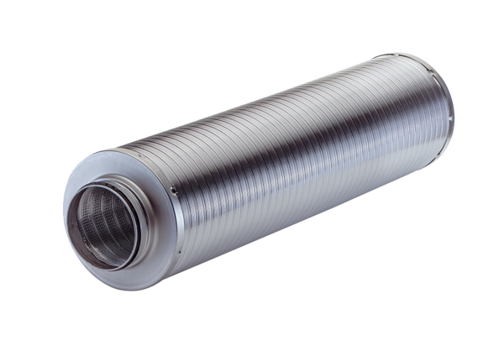Rurowy tłumik akustyczny RSR 31-1Opakowanie jednostkowe: 1 sztukaAsortyment: C
Numer artykułu: 0092.0599Producent: MAICO

